2024年國家同步輻射研究中心
全場式紅外影像顯微術訓練課程 (Focal-Plane Array Infrared Microspectroscopy Training Course ) 招生說明
日期 2024年07月11至12日，為期2天
地點 NSRRC D251會議室及TLS BL14A1實驗站
對象 IR光束線用戶及對紅外影像技術有興趣者
名額 本訓練課程招收30名學員
報名 請下載報名表，並於2024年6月10日前
寄送至聯絡人 黃佩瑜 小姐之信箱 pyhuang@nsrrc.org.tw
將於6月20日前寄送錄取通知及相關的注意事項
費用 本訓練課程不收取任何費用，食宿由須學員自行處理，如需住宿於本中心招待所者，請事先自行上網預訂房間及繳費。
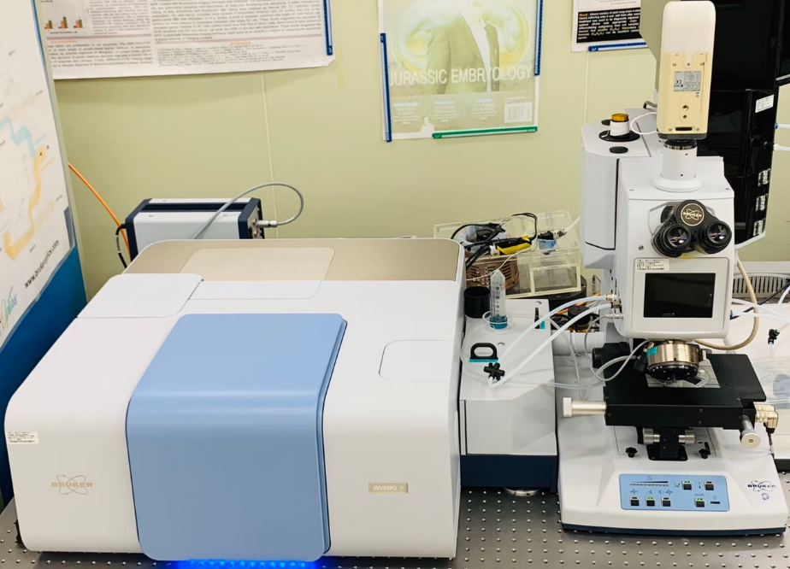

課程表
日期  時間 | 7/11  (星期四) | 7/12  (星期五)
09:00  ~09:30 | 學員簽到 | 學員簽到
09:30  ~10:50 | 紅外顯微影像  與光譜分析原理 | 全場式顯微鏡實作  (可攜帶樣品進行量測)  FPA-FTIR  μFTIR  ATR-FTIR
11:00  ~11:50 | 全場式紅外顯微鏡原理  與光譜影像處理
12:00  ~13:30 | 休息 | 休息
13:30  ~16:30 | 全場式紅外顯微鏡操作教學  FPA-FTIR  μFTIR  ATR-FTIR | 光譜及其影像  數據分析
 |  | 問題與討論

全場式紅外光譜影像顯微鏡訓練課程報名表
07/11-7/12全場式紅外光譜影像顯微鏡訓練課程報名表
姓 名 | 身分 | 單 位 | 電 話 | E-mail | 備註
黃XX  先生/小姐 | 碩博士學生  博後/助理等 | XX大學  XX系 | 09XX- | xxxx@gmail.com | 住宿  □是  □否
日期：2024年07月11日至12日，為期2天。
備註：請將報名表於2024年6月10日前，寄送至此信箱pyhauang@nsrrc.org.tw。謝謝!!

